Утверждаю
Директор МКОУ СОШ № 9
________Е.А. Лещенко
«__» ____2020 г.

Перспективный план работы
МКОУ СОШ № 9 г. Кизляра
по правилам дорожного движения и
профилактике дорожно-транспортного травматизма
на 2020-2021 учебный год

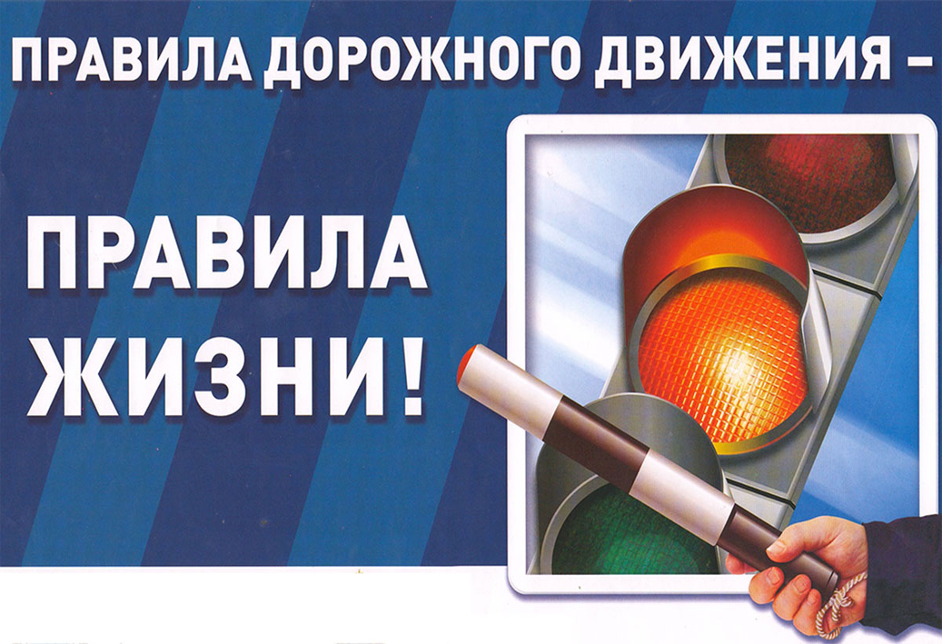

Цель:
- Охрана жизни и здоровья юных граждан, защита их прав и законных интересов путем предупреждения дорожно-транспортных происшествий;
- формирование у учащихся культуры безопасной жизнедеятельности.
Задачи:
- изучение основ безопасного поведения на дорогах и выработка
- практических навыков, необходимых участникам дорожного движения; воспитание законопослушных участников дорожного движения;
- развитие творческой активности за счет привлечения учащихся к пропаганде правил безопасного поведения на улицах и дорогах;
- создание детско-взрослых коллективов через совместные творческие дела;
- активизация познавательной активности в различных областях деятельности человека, связанных с безопасной жизнедеятельностью;
- формирование навыков самооценки, самоанализа своего поведения на улице и в транспорте;
- овладение умениями оказания первой помощи при дорожно-транспортных происшествиях;
- формирование чувства осмысления необходимости полученных знаний по основам безопасного поведения на дорогах.

Сентябрь
Мероприятия | Ответственный

Работа с педагогами
Анкетирование педагогов | Психолог школы, социолог школы
Консультация для педагогов:  «Организация работы с детьми по безопасности дорожного движения» | Зам.дир. по ВР
Оформление уголка по ПДД в кабинетах | педагоги
Разработка перспективного плана работы по ПДД | Зам.дир. по ВР  педагоги

Работа с детьми
Организация и проведение игр по безопасности дорожного движения | Кл. руководители
Чтение произведений и рассматривание иллюстраций | Кл. руководители
Подготовка к республиканскому конкурсу агидбригад отрядов ЮИД «Верны Юидовской стране». | Зам.дир. по ВР  Ст. пионервожатая

Работа с родителями
Оформление буклетов в уголке для родителей | Кл. руководители
Родительские собрания  (вопрос по безопасности на дорогах) | Кл. руководители
Анкетирование родителей | Кл. руководители

Октябрь
Мероприятия | Ответственный

Работа с педагогами
Приобретение наглядного и демонстрационного материала для обучения детей правилам дорожного движения | Зам.дир. по ВР  Кл. руководители
Разработка памяток для родителей по ПДД | Кл. руководители

Работа с детьми
Совместная деятельность с детьми по ПДД  «Улица города» начальные классы  «Мы знакомимся с улицей» 5-7 классы  «Профессия -водитель» 8-11 классы | Кл. руководители
Беседы с детьми, чтение литературы, рассматривание иллюстраций | Кл. руководители
Подготовка к республиканскому конкурсу агидбригад отрядов ЮИД «Верны Юидовской стране». | Зам.дир. по ВР  Ст. пионервожатая

Работа с родителями
Оформление стенда для родителей | Кл. руководители

Ноябрь
Мероприятия | Ответственный

Работа с педагогами
Приобретение детской художественной литературы по ПДД | Зам.дир. по ВР  Кл. руководители
Конкурс среди 4 классов по ПДД «Книжка малышка» | Кл. руководители

Работа с детьми
НОД по ПДД (как часть)  «В городском транспорте» 4 классы | Кл. руководители
Организация и проведение игр в совместной деятельности с детьми  «Улица» 1 классы  «Грузовой транспорт» 2 классы | Кл. руководители
Чтение произведений и рассматривание иллюстраций | Кл. руководители

Работа с родителями
Оформление уголков для родителей | Кл. руководители
Выставка семейных рисунков по безопасности дорожного движения «Мы за безопасное движение» | Кл. руководители.

Декабрь
Мероприятия | Ответственный

Работа с педагогами
Подготовка к проведению развлечений с детьми по ПДД | Зам.дир. по ВР
Оформление методического обеспечения к участию в конкурсе «Зеленый огонек» | Зам.дир. по ВР

Работа с детьми
НОД по ПДД  «Дорожные знаки» 3 классы  Совместная деятельность с детьми  «Наш помощник – пешеходный переход» 5 классы  Аппликация «Автомобиль» 1 классы | Кл. руководители
Организация и проведение игр | Кл. руководители
Развлечение  «Викторина по ПДД» 4 классы | Кл. руководители
Чтение произведений и рассматривание иллюстраций | Кл. руководители

Работа с родителями
Родительское собрание  «Безопасность детей на улицах города» | Кл. руководители
Папка – передвижка «Будьте внимательны на улице» | Кл. руководители.
Листовка – обращение «Выполняем правила дорожного движения» | Зам.дир. по ВР
Оформление информационного стенда для родителей по ПДД | Зам.дир. по ВР

Январь
Мероприятия | Ответственный

Работа с педагогами
Тестирование педагогов по ПДД | Зам.дир. по ВР

Работа с детьми
Проведение экскурсий | Кл. руководители
Проведение тематической недели  «Школа дорожных наук» | Кл. руководители
Организация и проведение игр | Кл. руководители
Чтение произведений и рассматривание иллюстраций | Кл. руководители

Работа с родителями
Папка передвижка | Кл. руководители
Советы для родителей «Поведение детей в общественном транспорте» 1-6 классы | Кл. руководители
Встреча с инспекторами ГИБДД  Проведение инструктажа родителей по ПДД  (на общем родительском собрании) | Директор школы  Зам.дир. по ВР

Февраль
Мероприятия | Ответственный

Работа с педагогами
Консультация для педагогов «Система работы по ПДД» | Зам.дир. по ВР
Организация и проведение тематической недели «Мы едем, едем, едем…» | Зам.дир. по ВР  Кл. руководители
Приобретение плакатов по правилам дорожного движения | Зам.дир. по ВР
Подготовка к проведению познавательно-игровому конкурсу для детей 4 классов  «Правила дорожного движения» | Зам.дир. по ВР  Кл. руководители

Работа с детьми
НОД (часть)  «Знай и выполняй правила дорожного движения» 5 классы | Кл. руководители
Организация и проведение выставки детского творчества по правилам безопасности на дорогах (начальная школа) | Кл. руководители.
Чтение произведений и рассматривание иллюстраций | Кл. руководители

Работа с родителями
Информационный стенд для родителей | Кл. руководители
Папка – передвижка | Кл. руководители
Газета «Добрая дорога детства» | Кл. руководители

Март
Мероприятия | Ответственный

Работа с педагогами
Организация работы с родителями по ПДД | Зам.дир. по ВР
Приобретение наглядной информации | Зам.дир. по ВР
Проведение инструктажа родителей по ПДД | Сотрудник ГИБДД

Работа с детьми
Проведение экскурсий | Кл. руководители
Занятие  «Не попади в беду на дороге» 3 классы | Кл. руководители
Организация и проведение игр и викторин | Кл. руководители
Чтение произведений и рассматривание иллюстраций | Воспитатели

Работа с родителями
Консультация для родителей  «Как переходить улицу с детьми» | Кл. руководители
«Правила дорожного движения» познавательно- игровой конкурс (7 классы) | Кл. руководители

Апрель
Мероприятия | Ответственный

Работа с педагогами
Подбор информации по ПДД | Зам.дир. по ВР
Знакомство с новой методической литературой по ПДД | Зам.дир. по ВР
Оперативный контроль «Работа педагога по формированию у детей знаний по безопасности дорожного движения» | Зам.дир. по ВР

Работа с детьми
Викторина «Знатоки дорожных правил» 2 классы | Зам.дир. по ВР  Кл. руководители
НОД  Совместная деятельность с детьми:  «Зеленый огонек» 1 классы  «Светофор» 2 классы | Кл. руководители
Организация и проведение игр | Кл. руководители
Чтение произведений и рассматривание иллюстраций | Кл. руководители

Работа с родителями
Домашнее задание: «Составление план-схемы «Мой путь школу» | Кл. руководители
Консультация «Безопасность детей» | Кл. руководители
Изготовление атрибутов для транспортной площадки | Кл. руководители
Выпуск газеты для родителей «Светофорик» | Зам.дир. по ВР
Проведение инструктажа родителей по ПДД | Кл. руководители

Май
Мероприятия | Ответственный

Работа с педагогами
Анализ работы с детьми и родителями по ПДД | Зам.дир. по ВР
Подготовка атрибутов для транспортной площадки | Кл. руководители

Работа с детьми
Диагностика уровня знаний детей по ПДД | Зам.дир. по ВР  Кл. руководители
Организация и проведение игр | Кл. руководители
Развлечение «Клуб «Что? Где? Когда?»» | Кл. руководители
Чтение произведений и рассматривание иллюстраций | Кл. руководители

Работа с родителями
Информация для родителей  «Будьте внимательны на дороге» | Кл. руководители
Встреча с работниками ГИБДД | Директор школы  Зам.дир. по ВР
Газета «Добрая дорога детства» | Зам.дир. по ВР
Проведение инструктажа родителей по ПДД | Кл. руководители

Лето-2020 года.

Июнь, июль, август
Мероприятия | Ответственный

Работа с педагогами
Консультация «Организация работы с детьми на транспортной площадке» | Начальник лагеря
Подготовка к проведению развлечений | Воспитатели
Конкурс уголков по ПДД | Воспитатели
Изготовление игр по ПДД | Воспитатели
Приобретение настольно – печатных игр по ПДД | Воспитатели
Контроль за организацией работы на транспортной площадке | Начальник лагеря

Работа с детьми
Проведение экскурсий | Кл. руководители
Проведение игр занятий на транспортной площадке
Проведение тематической недели «Уроки мудреца - Светофора» | Начальник лагеря
Организация и проведение игр | Воспитатели
Чтение произведений и рассматривание иллюстраций | Воспитатели

Работа с родителями
Оформление транспортной площадки | Воспитатели
Консультации для родителей «Внимание дети» | Воспитатели
Изготовление атрибутов для игр по ПДД | Воспитатели
Оформление информационного стенда для родителей | Начальник лагеря

